清華簡文字考釋四則
（首發）

劉雲
北京大學中文系
內容提要：本文主要考釋了清華簡《耆夜》、《金縢》、《皇門》、《楚居》中的四個字。本文認為《耆夜》中的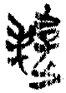，應隸定為“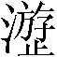”，釋為“游”；《金縢》中的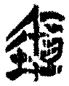，應釋為“壇”；《皇門》中的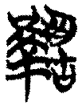，應隸定為“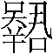”，釋為“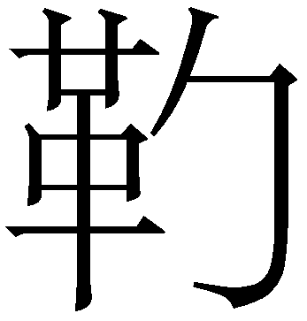”，“夫”應讀為“鞫夫”；《楚居》中的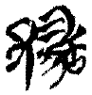，應隸定為“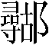”，釋為“鄩”。
關鍵詞：清華簡 游 壇 鞫夫 鄩

《清華大學藏戰國竹簡（壹）》已於近日由中西書局出版。整理者的釋讀十分出色，使該書所錄戰國竹書比較完美地呈現在大家面前。本文不揣譾陋，試對該書所錄《耆夜》、《金縢》、《皇門》、《楚居》中的四個字，提出自己的考釋意見，希望讀者指正。

一

《耆夜》簡4-6中有如下簡文（釋文用寬式，下同，不再說明）：
王舉爵酬周公，作歌一終曰《A乘》：“A乘既飭，人服余不胄。𠭯士奮刃，殹民之秀。方壯方武，克燮仇雔。嘉爵速飲，後爵乃復。”
其中的A作：
整理者將其隸定為“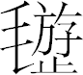”，讀為“輶”。
整理者對A的隸定看起來十分嚴格，其實是有問題的。我們認為A是“游”字的訛體，可以直接釋為“游”。
上博簡《三德》簡21中的“游”字作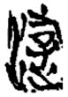，將A與其進行比較，我們可以看出，兩者是比較相似的，區別僅在於A的左部形體是“毛”字形，而該“游”字的左部形體是“水”。楚文字中的“水”旁，有時訛變得與“毛”字比較相似，如下列“沱”、“深”、“㲽”、“澗”、“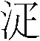”、“浧”、“溪”等字所從的“水”旁：
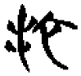（包山簡簡170）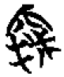（曾侯乙墓竹簡簡171）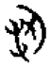（曾侯乙墓竹簡簡214）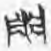（包山簡簡10）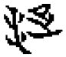（包山簡簡181）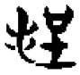（包山簡簡149）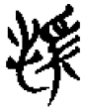（包山簡簡182）
將上揭各字的“水”旁與A的左部形體進行比較，我們不難發現，它們十分相似，區別僅在於A左部形體的下部豎筆上多一短橫。戰國文字往往在豎筆上加一無意義的短橫，這已成學界共識，不煩舉例。可見，楚文字中的“水”旁是完全有可能訛變為A的左部形體的。這樣看來，A應該就是的訛體，也就是說，A為“游”字。如果要嚴格隸定的話，可以將A隸定為“”。
整理者將A讀為“輶”，於文意十分合適。我們將A釋為“游”之後，A依然可以讀為“輶”，因為“游”與“輶”古音相同，都是喻母幽部。

二

《金縢》簡2中有如下簡文：
周公乃爲三坦（壇）同B，爲一坦（壇）於南方，周公立焉，秉璧植珪。
其中的B作：
整理者將其隸定為“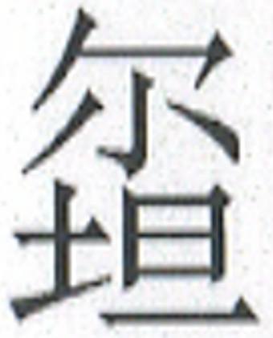”，讀為“墠”，但未明言B是何字。
B的上半部分整理者隸定為“尔”，單就字形來說，這種隸定是沒有問題的。不過，這裡的“尔”恐怕並不是真正的“尔”字，我們認為這裡的“尔”是“㐭”的省簡。在古文字中，相似的形體往往具有相似甚至相同的演變環節。在戰國文字中，“㐭”與“爾”形體相似，甚至有混同的現象。戰國文字中的“爾”可以省簡為“尔”，那麼，戰國文字中的“㐭”也是完全有可能省簡為“尔”的。事實上，戰國文字中的“㐭”也確有省簡為“尔”的。戰國中山王墓兆域圖中有字作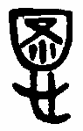，該字從“心”“圖”聲，“圖”從“啚”，“啚”從“㐭”，“㐭”已省簡為“尔”。清華簡《皇門》簡3、13中有從“賏”從“㐭”的字，凡三見，字作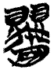（簡13）。劉洪濤先生認為，郭店簡《老子》甲簡27中從“賏”從“尔”的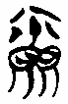，是該字的異體。劉先生的觀點如果正確的話，就又增添一個“㐭”省簡為“尔”的例子。
B的上半部分是“㐭”的省簡，下半部分的左邊是“土”，右邊是“旦”，“亶”從“㐭”“旦”聲，說到這裡，我們不難看出，B應就是從“土”“亶”聲的“壇”字。
簡本《金縢》與今本《尚書·金縢》文句大多相合，上揭簡本《金縢》中的簡文在今本《金縢》中對應的文句作：
公乃自以為功：為三壇，同墠，為壇於南方，北面，周公立焉，植璧秉珪，乃告太王、王季、文王。
將兩者對讀，我們可以看出，簡本中的B對應著今本中的“墠”字。這樣看來，B與“墠”應該有著比較密切的聯繫，整理者將B讀為“墠”當也是意識到了這一點。我們將B釋為“壇”，那麼，“壇”與“墠”也應該有著比較密切的聯繫。
我們認為此處的“壇”應讀為“墠”。“壇”的古音是定母元部，“墠”的古音是禪母元部，兩字聲母同屬舌音，韻部相同，古音很近。而且傳世文獻中“壇”與“墠”多有相通之例，如：《詩·鄭風·東門之墠》“東門之墠”之“墠”，陸德明《釋文》作“壇”；《左傳》宣公十八年“壇帷”之“壇”，《公羊傳》作“墠”；《左傳》襄公二十八年“舍不為壇”，孔穎達《正義》“壇，服虔本作墠”；《周禮·大司馬》“暴內陵外，則壇之”，鄭玄注“壇，讀如同墠之墠”；《禮記·曾子問》“望墓而為壇”，陸德明《釋文》“壇，或作墠”；《史記·孝文本紀》“其增廣諸祀墠場珪幣”之“墠”，《漢書·文帝紀》作“壇”。可見，讀“壇”為“墠”是沒有問題的。
綜上所述，《金縢》簡2中的B應釋為“壇”，讀為“墠”。

三

《皇門》簡10中有如下簡文：
譬如C夫之有媢妻，曰“余獨服在寢”，以自露厥家。
其中的C作：
整理者將其隸定為“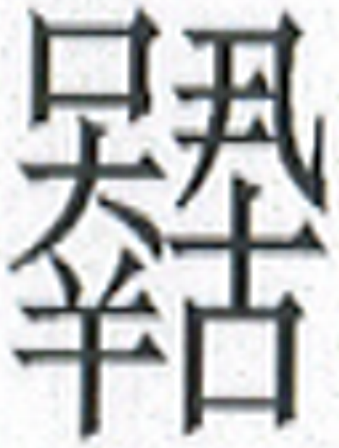”。
“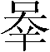”字和“”旁在戰國文字中都出現過，將其與C的左部形體進行比較，可知整理者將C的左部形體隸定為“”是沒有問題的。不過，整理者將C的右部形體隸定為“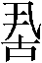”恐怕是有問題的。我們認為，C的右部形體其實就是增添了羨符並略有訛變的“丮”。
戰國文字中有在豎筆下部加羨符“口”的現象。曾侯乙墓鐘銘中有字作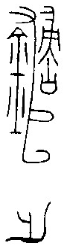（《殷周金文集成》286.4），該字所從“帚”旁下部豎筆的下部有一個羨符“口”。上博簡《緇衣》簡11中的“聽”字作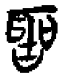，該字中間豎筆的下部也有一個羨符“口”。
戰國文字中還有在豎筆上加一無意義的短橫的現象，該現象十分常見，我們在上文（一）中已提到，而且上舉“聽”字中間的豎筆上就加有一無意義的短橫。
戰國文字中的“竷”字或作：
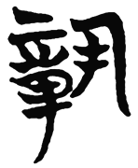（曾侯乙墓竹簡簡138）
其右旁為“丮”。參照上揭戰國文字的演變規律，我們不難想像，該“竷”字所從的這種“丮”旁，是很有可能在右側豎筆下部加一個“口”，並在該豎筆上加一短橫的。發生了這種變化的“丮”旁，與C的右部形體已經十分相似了，兩者的主要區別僅在於該“丮”旁的右側筆劃沒有斷裂，而C右部形體的右側筆劃發生了斷裂。
在古文字中，形體斷裂是十分常見的事情。戰國文字中的“執”字有如下兩類形體：
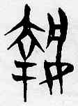（侯馬盟書67：6）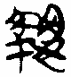（郭店簡《老子》丙簡11）
兩者的主要差別是，前者“丮”旁所從的“女”字形部分，與其上部粘連著，而後者“丮”旁所從的“女”字形部分，與其上部斷裂了。
將上揭我們所構擬的“竷”字所從的“丮”旁的演變，和“執”字所從的“丮”旁的演變合觀，我們不難想像，在戰國文字中，“丮”旁是很有可能演變為C的右部形體的。可見，我們說C的右部形體是增添了羨符並略有訛變的“丮”，是沒有問題的。
根據上述分析，我們可以知道，C其實就是一個從“丮”從“”的字，只不過增添了羨符，並有所訛變而已。如果要嚴格隸定的話，可以將C隸定為“”。從“丮”從“”的字在甲骨文中就已出現，據趙平安先生考證，該類字應釋為“”。這樣看來，C就是“”字。
下面我們再來看看C的用法。
整理者將C讀為“梏”，訓為正直，認為“梏夫”“猶今言堂堂正正大丈夫”。復旦大學出土文獻與古文字研究中心研究生讀書會（下文簡稱“讀書會”）認為C從“古”“”聲，並將C讀為“覺”，認為“覺”有明白、醒悟之意，亦可用爲賢智者之稱，“覺夫”猶今言“明白人”。還有一些網友認為C從“古”聲，“C夫”應讀為“圉夫”、“妬夫”、“瞽夫”、“婟夫”、“愚夫”、“固夫”等。
上揭網友的說法都是建立在對C誤釋的基礎上的，並且對C語音的把握出現了比較大的偏差，即將C所從的所謂的“古”看作聲旁，所以他們的說法可以不論。整理者和讀書會的說法雖然也是建立在對C誤釋的基礎上的，但根據他們對C的釋讀，可知他們對C語音的把握是正確的。不過，雖然他們對C語音的把握是正確的，但由於他們對文意理解的偏差，致使他們對C的破讀也是不可靠的。
“譬如C夫之有媢妻，曰‘余獨服在寢’，以自露厥家”，是針對其上文所述情況而作的一個比喻。其上文所述的情況是，君主無依無靠，讒賊媢嫉的臣子禍亂國家，無依無靠的君主與讒賊媢嫉的臣子相對而言。“媢妻”指上文所說的讒賊媢嫉的臣子，這一點沒有什麽疑問。“C夫”與“媢妻”相對而言，顯然應是指無依無靠的君主。有了這個認識，我們可以看出，無論將“C夫”理解為“堂堂正正大丈夫”還是“明白人”，都是不合適的。
我們認為C可能應讀為“鞫”，訓為窮困。C為“”字，“鞫”從“言”“”聲，C自然可以讀為“鞫”。“鞫”有窮困的意思，如《詩·大雅·雲漢》“鞫哉庶正，疚哉冢宰”，鄭玄箋：“鞫，窮也。”“鞫夫”的意思就是窮困的人。用窮困的人來比喻上文所說的無依無靠的君主，顯然是十分合適的。

四

《楚居》簡16中有字作：
整理者將其隸定為“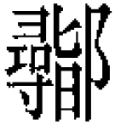”，釋為“鄩”。
整理者將D隸定為“”，即認為D的左部形體為“邑”，中部形體為“尋”，右部形體為“旨”。D左部形體為“邑”，中部形體為“尋”，這是沒有問題的，不過其右部形體恐不是“旨”。楚文字中常見的“旨”字作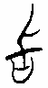（郭店簡《緇衣》簡10），D的右部形體比這類“旨”字少了一短橫。楚文字中還有一種發生了訛變的“旨”字作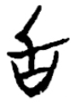（上博簡《彭祖》簡8），這種“旨”字與常見的“旨”字大體相同，只是上部少了一短橫。這種訛變了的“旨”字與D的右部形體比較相似，但這種“旨”字比較罕見，並且這種“旨”字所從的“匕”與D右部形體對應部分的筆勢有所不同，即前者是一筆寫成，而後者是分兩筆寫成，即先寫一撇筆，再寫一豎筆。可見，D的右部形體應不是“旨”字。
楚文字中某些“尋”字中間的右部往往加一撇筆，如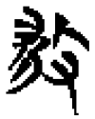（新蔡簡簡乙一12）所從的“尋”字中間的右部就加了一撇筆。D右部形體上部的一撇筆正處於其中部“尋”字中間的右部，這一撇筆亦當屬於該“尋”字。說到這裡，我們可以看出，D的右部形體其實就是“古”字。
根據以上論證，D的左、中、右三部分形體應分別為“邑”、“尋”、“古”，可以將其隸定為“”。根據古文字的構形規律，“”應該是一個從“邑”“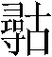”聲的字。
上博簡《孔子詩論》簡16中有字作，學者一般隸定為“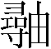”。我們懷疑“”的聲旁“”與“”為一字之異體。兩字大體相同，主要區別僅在於一個從“古”，一個從“由”。在戰國文字中，“古”、“由”形近，兩者之間甚至有訛混現象發生，如：“油”字或作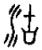（《殷周金文集成》224吳王光鐘），“迪”字或作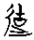（包山簡簡129），兩者所從的“由”都訛為了“古”；“固”字或作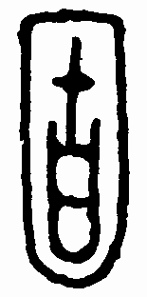（《古璽文編》136頁），“罟”字或作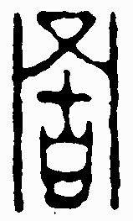（《古璽文編》204頁），兩者所從的“古”都訛為了“由”。這樣看來，“”與“”為一字之異體應該是沒有問題的。
我們曾討論過“”的構形問題，認為該字是從甲骨文中從“尋”聲的演變而來的，也就是說，“”所從的“由”是從上揭甲骨文的左部形體演變而來的，本不是“由”字。不過，“”從“尋”聲，“由”與“尋”古音相近，也不排除“”的右旁演變為“由”有聲化的因素。根據上述情況，“”的異體“”所從之“古”，可能是“”所從的“由”的省簡，也可能是上揭甲骨文的左部形體演變為“”所從的“由”的中間環節。
“”從“尋”聲，自然與“尋”古音相近，那麼，“”應即從“邑”“尋”聲的“鄩”的異體字。可見，雖然整理者對D的隸定有問題，但其將D釋為“鄩”卻是正確的。

李學勤主編：《清華大學藏戰國竹簡（壹）》，中西書局，2010年12月，第150頁；復旦大學出土文獻與古文字研究中心研究生讀書會：《清華簡〈耆夜〉研讀札記》，復旦大學出土文獻與古文字研究中心網，2011年1月5日。
李學勤主編：《清華大學藏戰國竹簡（壹）》，第150頁。
袁國華：《由曾侯乙墓竹簡幾個从水的文字談起——兼論〈詩·周頌·殷武〉‘罙入其阻’句‘罙’字的來歷》，《中國文字》新二十三期，藝文印書館，1997年12月，第241-254頁；李守奎：《曾侯乙墓竹簡“水”部字補釋》，《第四屆國際中國古文字學研討會論文集》，香港中文大學中國語言及文學系，2003年10月，第505-516頁。
李學勤主編：《清華大學藏戰國竹簡（壹）》，第158頁。
同上注。
蘇建洲：《也說〈君人者何必安哉〉“先君霝王乾溪云㐭（从艹）”》，簡帛網，2009年1月10日。
湯餘惠主編：《戰國文字編》，福建人民出版社，2001年12月，第54頁。
朱德熙、裘錫圭：《平山中山王墓銅器銘文的初步研究》，《文物》1979年第1期，第45頁。
劉洪濤：《清華簡補釋四則》，復旦大學出土文獻與古文字研究中心網，2011年4月27日。
李學勤主編：《清華大學藏戰國竹簡（壹）》，第164頁；復旦大學出土文獻與古文字研究中心研究生讀書會：《清華簡〈皇門〉研讀札記》，復旦大學出土文獻與古文字研究中心網，2011年1月5日。
李學勤主編：《清華大學藏戰國竹簡（壹）》，第164頁。
滕壬生：《楚系簡帛文字編》，湖北教育出版社，2008年10月，第123、633頁。
戰國文字中“聽”字的常見形體作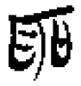（《緇衣》簡11），將其與我們所討論的“聽”字稍作比較，不難看出我們所討論的“聽”字中間豎筆下部的“口”是羨符。
趙平安：《釋“”及相關諸字》，《新出簡帛與古文字古文獻研究》，商務印書館，2009年12月，第114-120頁。
李家浩師在審閱本文初稿時向我指出，C所從的“古”應是“由”的訛變，“由”、“”古音相近，“由”應是“”贅加的聲符。錄此備考。
李學勤主編：《清華大學藏戰國竹簡（壹）》，第169頁。
復旦大學出土文獻與古文字研究中心研究生讀書會：《清華簡〈皇門〉研讀札記》。
復旦大學出土文獻與古文字研究中心研究生讀書會：《清華簡〈皇門〉研讀札記》文後網友的相關評論。
李學勤主編：《清華大學藏戰國竹簡（壹）》，第164頁。
《說文·宀部》有“𡫬”字，訓為窮，是“鞫”的分化字，該字文獻中罕用。
李學勤主編：《清華大學藏戰國竹簡（壹）》，第192頁。
李守奎、曲冰、孫偉龍：《上海博物館藏戰國楚竹書（一—五）文字編》，作家出版社，2007年12月，第381頁。
劉雲：《利用上博簡文字考釋甲骨文一例》，《簡帛語言文字研究》第5輯，巴蜀書社，2010年6月，第133-153頁。
黃德寬、徐在國：《〈上海博物館藏戰國楚竹書（一）孔子詩論〉釋文補正》，《新出楚簡文字考》，安徽大學出版社，2007年3月，第99-100頁。

